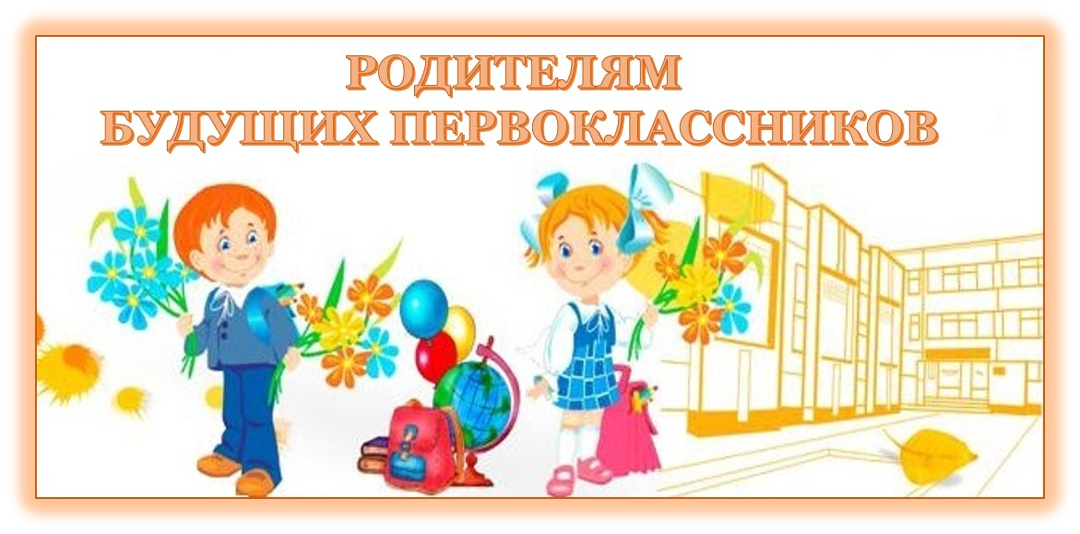
Информация о сроках приема заявлений
в 1 класс на 2024-2025 учебный год
01 АПРЕЛЯ 2024 г. с 9.00 – 30 ИЮНЯ 2024г. Заявления принимаются в отношении детей, имеющих первоочередное (по месту жительства) и преимущественное право, а также проживающих на закрепленной за школой территории (с подтвержденной регистрацией).
06 июля 2024г с 09.00. – до момента заполнения свободных мест, но не позднее 05 сентября 2023 г. Заявления на имеющиеся свободные места принимаются в отношении детей, не проживающих на закрепленной территории.

Регистрация заявлений в электронной форме будет осуществляться посредством федеральной государственной информационной системы
«Единый портал государственных и муниципальных услуг (функций)» ЕПГУ

Должностное лицо, ответственное за прием в 1-й класс
МБОУ Школы №32
Ходина Марина Викторовна
Дни и часы приема для консультаций
Понедельник, четверг с 16.00-17.00

